学生工作简报
学生处编 （第13期） 2021年4月6日
助力抗疫，志愿献血
----我校学生踊跃参加2021年春季义务献血
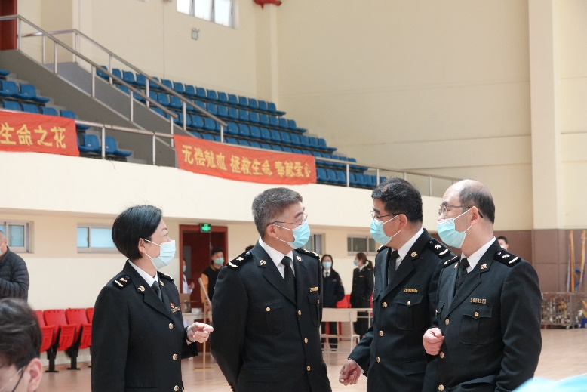
生命无价、人道无界，救死扶伤、血浓于水，义务献血是满足临床用血需求、保障血液供应、血液安全与生命延续的重要途径。为了提高关院学子的社会责任感与奉献精神，4月2日下午学校在体育馆举办了“助力抗疫，志愿献血”主题的献血活动，上海市献血中心来校为2021年度参加义务献血的学生进行了体检和采血，本次共有420名学生奉献了爱心。
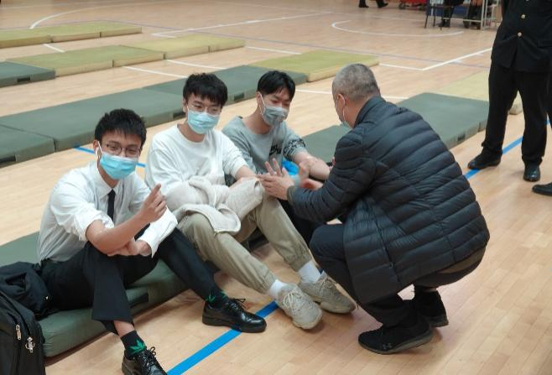
为了做好今年的献血工作，全校上下齐心协力认真对待，学生处和后保处制订详细的工作方案，加强对学生的宣传和教育，并改善了献血场地、优化了献血流程，高质量服务学生；各年级高度重视，组织辅导员老师通过各种方式进行宣传动员；学生们积极响应，报名踊跃，共有552名学生自愿报名献血。尤其值得一提的是，今年在校学生热情高涨，报名踊跃，很多同学表示随时待命，为学校献血任务的圆满完成保障了充足的后备人员。
早上八点三十分，志愿者和医务人员已经就位，安排好工作区域，准备齐工作设施，十分钟后第一批学生开始入场。本次献血的同学先填报献血单，然后在入口处登记，在进行验血，验血合格的同学将由志愿者带往献血处献血，献血完毕的同学将由志愿者带去休息处休息，按压止血十五分钟后无异样方可离开，在休息期间志愿者将为同学提供红糖水。完成止血的同学也将会获得一张献血证，并进行献血登记、领取营养品。爱心献血活动一直持续到下午三点，经培训上岗的23名学生资助中心的志愿者穿插其中，帮助医护人员开展工作，为献爱心的学生热情服务。献血现场，李纳新副校长、岳龙副校长亲临现场视察活动进展并看望了献血的同学们，综保处、学生处的负责同志和辅导员老师一直在现场关心献血学生。学生处为献血学生发放了营养品和补助金，综保处为此次献血中心上门采血工作倾注了大量心血，从安排场地、医生现场指导和服务等方面工作考虑细致而周到，本次献血工作在全校师生共同努力下圆满完成了任务。

附件：上海海关学院2021年春季义务献血学生名单

